山东省人民政府外事办公室
2018年度政府信息公开工作年度报告

根据《中华人民共和国政府信息公开条例》《省委办公厅省政府办公厅印发〈关于全面推进政务公开工作的实施意见〉的通知》《山东省政府信息公开办法》的有关规定，现公布山东省人民政府外事办公室2018年度政府信息公开工作年度报告。本报告所列数据的统计时限自2018年1月1日起，至2018年12月31日止。
一、概述
2018年，我办认真贯彻落实《中华人民共和国政府信息公开条例》《国务院办公厅关于印发2018年政府信息公开工作要点的通知》（国办发〔2018〕23号）和《山东省人民政府办公厅关于进一步做好政务公开工作的通知》（鲁政办发〔2018〕21号）等文件要求，结合外事工作实际，强化组织领导，丰富公开内容，拓展公开渠道，积极回应社会关切，切实增强公开实效，进一步提升了外事工作的公信力和透明度。
本报告包括政府信息公开工作概述；组织领导和制度建设情况；发布解读、回应社会关切以及互动交流情况；主动公开政府信息以及公开平台建设情况；政府信息公开申请办理情况；政府信息公开收费及减免情况；因政府信息公开申请提起行政复议、行政诉讼的情况；建议提案办理情况；政府信息公开保密审查及监督检查情况；所属事业单位信息公开工作推进措施和落实情况；政府信息公开工作存在的主要问题及改进措施；附表。本年报可在山东省政府信息公开网站（xxgk.sd.gov.cn）和省外办门户网站（www.sdfao.gov.cn）上查阅或下载。如对本报告有疑问或建议，请与省外办秘书处联系（联系地址：山东省济南市千佛山西路28—1号；邮编：250014；电话：86137822；传真：86902739）。
二、组织领导和制度建设
（一）组织领导
我办成立政府信息公开工作小组，分管负责同志任组长，各处（中心）指派一名处级干部任成员，办公室设在秘书处。在工作小组的指导下，秘书处负责门户网站、微博和微信的日常运行维护，以及信息的收集、审核、发布，并协调指导各处（中心）政府信息公开工作。
（二）制度建设
一是建立信息内容建设协调机制。秘书处作为信息内容建设协调机构，由一位处级干部负责日常协调工作，并定期研究信息内容建设工作。
二是修订信息保障实施细则，完善信息保障分工表。按照《山东省人民政府办公厅关于进一步做好政务公开工作的通知》有关要求，制定我办实施方案，分工到处室（中心），明确了日常发布、定期发布和即时发布的类别、时限和主体。
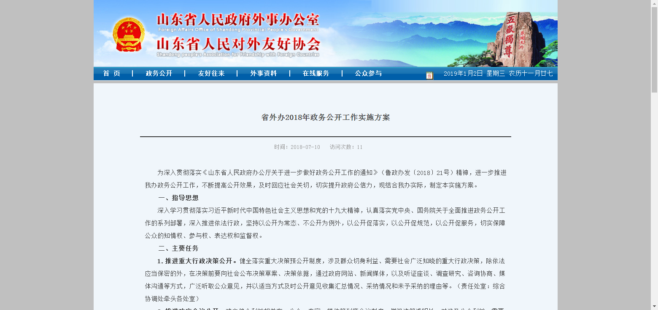
图1 省外办2018年政务公开工作实施方案
三是强化信息发布保密审查工作。按照“先审查、后公开，谁审查、谁负责”和“一事一审”的原则，认真做好对拟发布政府信息的审定工作。
四是建立联动发布机制。在我办“山东外事”门户网站发布信息的同时，通过“山东外事”手机版、“@山东外事”微博、“山东外事”微信公众平台，以及电视、报刊等传统媒体同步发布信息，不断拓宽信息发布平台，进一步增强外事工作影响力。
三、发布解读、回应社会关切以及互动交流
（一）加大外事政策解读力度，回应社会关切
一是就新出台、新调整的外事政策及时组建外事政策解读小组，负责向社会各界和公众发布同步解读并回答咨询。
二是加强预防性领事保护宣传力度，提高“走出去”企业和公民安全防范意识。利用山东省领事保护信息服务平台、“山东外事”门户网站和微信公众号推送安全风险提示信息，帮助“走出去”公民、企业、机构了解海外风险点、掌握安全防范和求助常识。加强与服务性窗口部门“强强联合”，利用服务平台广泛发放 《“一带一路”相关国家安全风险指南》《领事保护知识手册》《中国领事保护和协助指南》等宣传材料。编制《领事保护专辑—海外风险评估（2018年）》并向全省相关部门、企业发放，通过山东外事风险提示短信平台及时公布有关国家的安全风险预警信息，为公众赴境外投资、旅游、留学等提供指导。
（二）密切互动交流
10月4日，我办薛庆国主任接受省政府网站专访，谈办好蓝厅推介活动，推动山东高质量发展。
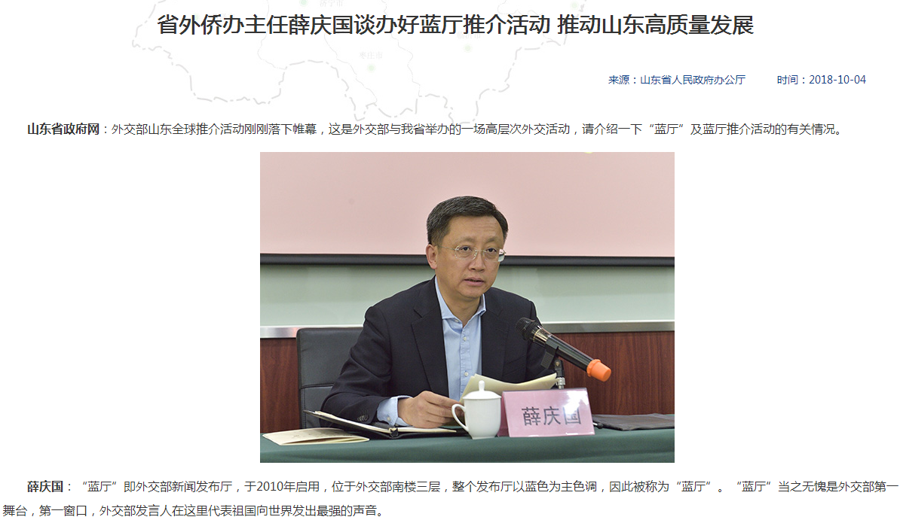
图2 薛庆国主任接受省政府网站专访

通过网站主任信箱、领导访谈、咨询平台、投诉举报、调查征集等栏目，以及政务微博、微信公众平台主动接受公众建言献策、咨询和情况反映，并按照各处职责分工，及时处理、及时反馈，共处理来信118件，按时回复率达100%。
四、主动公开政府信息及公开平台建设
按照我办信息保障实施细则要求，明确信息发布工作的职责分工，规范工作程序，落实更新的时限要求，及时、准确发布信息，不断加强信息发布更新力度，提高信息发布质量和信息保障水平。
一是充分发挥政府网站在信息公开中的主渠道作用。根据公众对网站栏目的关注情况，对栏目进行梳理，增设和整合相关栏目。完善服务功能，优化版面设计，以文字、图表、视频等多种展现方式予以展现，进一步增强网站的吸引力和亲和力，本年度共发布各类信息6460条、图片961幅、视频36条。
二是继续做好省政府信息公开网站的信息保障工作，共发布政府信息507条。
三是着力建设基于新媒体的政务信息发布和互动交流新渠道。为拓宽新形势下政务信息发布渠道，进一步推动政务信息公开，本年度微博、微信共发布信息742条，以及时、便捷的方式与公众进行互动交流。
四是利用电视、报刊等传统媒体及时发布信息，通过《大众日报》、山东电视台等多家媒体报道重要外事活动47次，专题采访6次，进一步增强外事工作影响力。
五是推进行政权力和财政资金信息公开。按照省编办和财政厅统一部署，及时向社会公布部门责任清单、2018年部门预算和“三公”经费预算以及2017年部门决算和“三公”经费决算信息。在主动公开政府信息工作中，根据我办工作特点，还通过举办图片展、媒体专访、专题讲座、媒体知识问答等系列活动实现信息发布的多样化。本年度共编发《外事信息》78期；出版《山东外事》期刊6期；向国内外发放“中国山东”宣传手册9个语种（中、英、日、韩、法、德、俄、葡、西）8000余册。
五、政府信息公开申请的办理
本年度共收到政府信息公开网上申请1件，按时进行了答复。在答复的申请中，属于已主动公开范围0件，同意公开1件，不属于本行政机关公开范围0件。
六、政府信息公开收费及减免
本年度政府信息公开收费0元。
七、因政府信息公开申请提起行政复议、行政诉讼的情况
本年度没有因政府信息公开申请提起行政复议、行政诉讼的情况。
- 建议提案办理情况
2018年，省外办共接收省政协十二届一次会议6位政协委员提出的《关于“一带一路”倡议下山东与南太地区对接的建议》《关于打造非洲年 加快山东中小微企业走进非洲步伐的建议》《关于加强我省与粤港澳大湾区的交流和合作的建议》《关于进一步加强我省与巴基斯坦经贸往来的建议》《关于推动校地国际化合作 助推经济文化强省建设的建议》《夯实鲁港合作平台 加速新旧动能转换》等6个提案，其中经济建设提案4个，社会建设提案2个，内容涉及“一带一路”建设、加强对外合作、推动教育国际化等领域。我办全部按时限要求办理完毕并答复，实现同步沟通率、按时办结率和委员满意率100%。《关于“一带一路”倡议下山东与南太地区对接的建议》复文涉及我对外交往战略考虑，内容敏感，经研究内部掌握，不宜公开，其他5个提案复文均在网站进行公开。
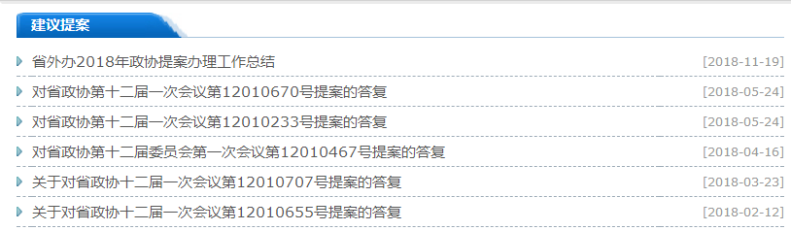
图3 建议提案办理情况公开
九、保密审查及监督检查
我办制定《政府信息公开保密审查办法》，严格执行信息公开审核程序，办领导对所分管处（中心）负责，各处（中心）主要负责人对本处（中心）信息保障工作负责，并承担上网信息的保密审查职责。上网信息严格遵循“先审批，后发布”的原则，由信息拟稿处和秘书处、综合业务处分别核稿，办领导签发，做到层层把关，一些重要信息需经分管保密工作的同志审核。网站管理员及分管保密工作的同志对网站发布的信息每天进行浏览，发现问题及时予以纠正或撤稿。
十、所属事业单位信息公开工作推进措施和落实
我办所属事业单位信息公开工作纳入办机关信息公开工作管理，信息发布工作参照办机关相关制度执行。
十一、存在的主要问题及改进措施
本年度政府信息公开工作虽然取得了新的进步，但与新形势、新任务、新要求相比，还存在一些差距和不足。一是思想认识有待进一步提高。二是信息公开形式有待进一步丰富。三是缺少政府信息公开工作专职人员。
2019年，我办将认真贯彻落实省政府关于政府信息公开工作的部署和要求，切实采取有效措施，抓好工作落实。一是进一步完善工作机制建设，通过制度规范政府信息公开工作。二是持续加大政府信息公开力度，细化内容，分解任务，明确责任，抓好落实，不断增强政府信息公开实效。三是加强考核和培训工作，将按照要求把政务公开纳入绩效考核体系，分值不低于4%。制定业务培训计划，探索多种培训方式，丰富政务公开手段，不断提高政务公开工作水平。

附件：2018年度政府信息公开工作情况统计表

省 外 办
2019年1月25日

附件
2018年度政府信息公开工作情况统计表
（省政府各部门、各直属机构）
统 计 指 标 | 单位 | 统计数
一、主动公开情况
（一）主动公开政府信息数（不同渠道和方式公开相同信息计1条） | 条 | 1249
其中：主动公开规范性文件数 | 条 | 0
制发规范性文件总数 | 件 | 0
（二）通过不同渠道和方式公开政府信息的情况
1.政府公报公开政府信息数 | 条 | 0
2.政府网站公开政府信息数 | 条 | 507
3.政务微博公开政府信息数 | 条 | 291
4.政务微信公开政府信息数 | 条 | 451
5.其他方式公开政府信息数 | 条 | 0
二、回应解读情况
（一）回应公众关注热点或重大舆情数 | 次 | 2
（二）通过不同渠道和方式回应解读的情况
1.参加或举办新闻发布会总次数 | 次 | 0
其中：主要负责同志参加新闻发布会次数 | 次 | 0
2.政府网站在线访谈次数 | 次 | 1
其中：主要负责同志参加政府网站在线访谈次数 | 次 | 1
3.政策解读稿件发布数 | 篇 | 0
4.微博微信回应事件数 | 次 | 0
5.其他方式回应事件数 | 次 | 0
三、依申请公开情况
（一）收到申请数 | 件 | 1
1.当面申请数 | 件 | 0
2.传真申请数 | 件 | 0
3.网络申请数 | 件 | 1
4.信函申请数 | 件 | 0
5.其他形式 | 件 | 0
（二）申请办结数 | 件 | 1
1.按时办结数 | 件 | 1
2.延期办结数 | 件 | 0
（三）申请答复数 | 件 | 1
1.属于已主动公开范围数 | 件 | 1
2.同意公开答复数 | 件 | 0
3.同意部分公开答复数 | 件 | 0
4.不同意公开答复数 | 件 | 0
其中：涉及国家秘密 | 件 | 0
涉及商业秘密 | 件 | 0
涉及个人隐私 | 件 | 0
危及国家安全、公共安全、经济安全和社会稳定 | 件 | 0
不是《条例》所指政府信息 | 件 | 0
法律法规规定的其他情形 | 件 | 0
5.不属于本行政机关公开数 | 件 | 0
6.申请信息不存在数 | 件 | 0
7.告知作出更改补充数 | 件 | 0
8.告知通过其他途径办理数 | 件 | 0
四、行政复议数量 | 件 | 0
（一）维持具体行政行为数 | 件 | 0
（二）被依法纠错数 | 件 | 0
（三）其他情形数 | 件 | 0
五、行政诉讼数量 | 件 | 0
（一）维持具体行政行为或者驳回原告诉讼请求数 | 件 | 0
（二）被依法纠错数 | 件 | 0
（三）其他情形数 | 件 | 0
六、被举报投诉数量 | 件 | 0
（一）维持具体行政行为数 | 件 | 0
（二）被纠错数 | 件 | 0
（三）其他情形数 | 件 | 0
七、向图书馆、档案馆等查阅场所报送信息数 | 条 | 12
（一）纸质文件数 | 条 | 12
（二）电子文件数 | 条 | 0
八、机构建设和保障经费情况
（一）政府信息公开工作专门机构数 | 个 | 1
（二）设置政府信息公开查阅点数 | 个 | 0
（三）从事政府信息公开工作人员数 | 人 | 1
1.专职人员数（不包括政府公报及政府网站工作人员数） | 人 | 0
2.兼职人员数 | 人 | 1
（四）政府信息公开专项经费（不包括用于政府公报编辑管理及政府网站建设  护等方面的经费） | 万元 | 0
九、政府信息公开会议和培训情况
（一）召开政府信息公开工作会议或专题会议数 | 次 | 1
（二）举办各类培训班数 | 次 | 1
（三）接受培训人员数 | 人次 | 30
（注：各子栏目数总数要等于总栏目数量）

